2021年住培招录考试远程考试流程
（考生版）

- 需提前准备的考试用品
- 有效身份证件原件
- 手机1台，提前下载APP
钉钉（实名注册） 国家医学电子书包APP(实名注册)

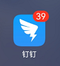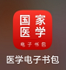
3.带摄像头笔记本电脑，提前下载钉钉
4.手机及电脑登陆钉钉需使用同一账号
5.同意由专业基地秘书邀请进入钉钉群
二、考试形式：笔试及面试，各占50%
1.笔试
（1）电脑登陆钉钉，加入由基地秘书发布的钉钉群会议
（2）考前出示有效身份证件原件
（3）电脑摄像头对准自己，向监考老师展示自己周围环境
保证自己使用手机考试时考官的监考视野
（4）手机登陆医学电子书包考试，中间有需解锁（解锁超过5次自动交卷）请钉钉私信联系监考老师
（5）医学电子书包考试流程如下（考前请务必提前熟悉）：
实名登陆——考试——我的考试

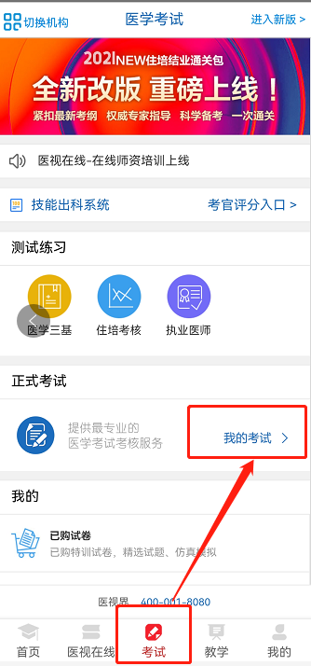
考试码参加考试——点击进入——输入监考老师发布的考试码——核对试卷——开始考试——交卷成功
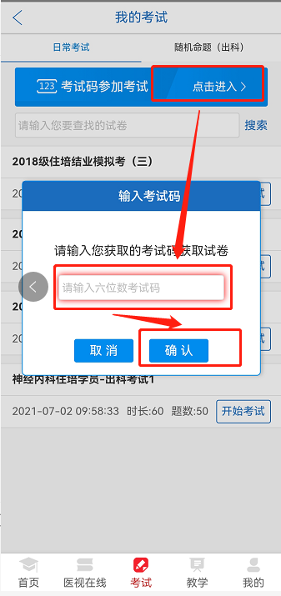
（6）考生向监考老师展示交卷成功的手机界面后离开会议
2.面试
（1）电脑登陆钉钉
（2）在线等待专业基地老师连线
考试顺序由专业基地确定，不提前发布，需待本人面试结束后才可离线
（3）多（我院考官）对一视频面试，面试时用带摄像头电脑对准自己及周边环境，身上不得带其他电子设备
（4）采用抽题形式考核（现场老师帮忙抽题）
厦门大学附属第一医院教学部
2021年8月3日

